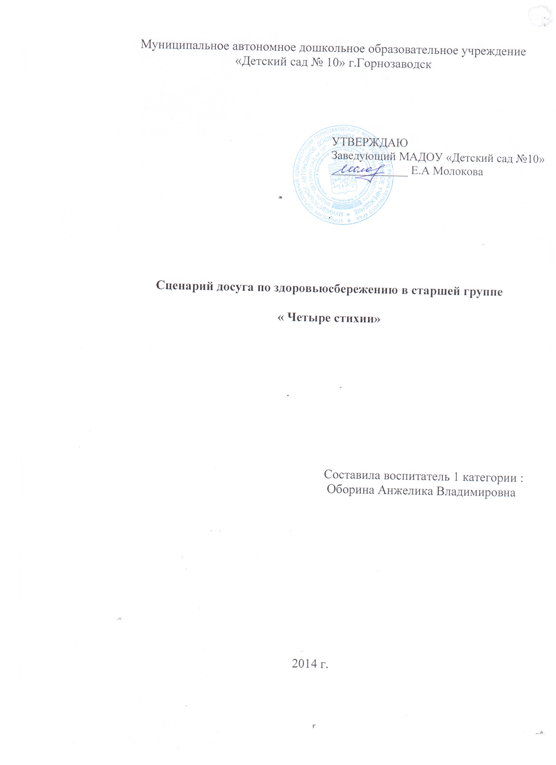

Цель: Формировать у детей представление о гармоничном взаимодействии человека и природных стихий.
Задачи: 1. Сформировать представление о четырёх природных стихиях в многообразии их проявлений и в связи с человеком;
2. Показать значение природных явлений, их влияние на жизнь и здоровье человека;
3. Учить использовать свойства земли ,воды, огня и воды в формировании и сохранении своего здоровья и здоровья близких;
4. Воспитывать бережное отношение к миру природы.

Ход работы: В группу заходит сотрудник детского сада и сообщает, что детский сад получил сообщение из интернета, что жители планеты Альтаир обращаются к землянам за помощью:
«Помогите! У нас случилась беда: исчезли все 4 стихии природы. Почва стала безжизненной, на ней больше ничто не растёт, вода в реках и озёрах пересохла, ветер улетел, огонь погас. Не оставляйте нас в беде, помогите вернуть стихии!»жители планеты Альтаир.
Воспитатель: «Ребята поможем жителям Альтаира?».
(Ответ детей)
Воспитатель: « Но как мы доставим эти стихии на планету?».
(Предложения детей)
Воспитатель: «Предлагаю собрать все 4 стихии и почтовой посылкой отправить на космодром и наши космонавты в следующем полёте доставят нашу посылку на планету».
Воспитатель: «1 задание: Нам нужно собрать воздух».
Проводится упражнение на дыхание «Надуй шарик».(Для упражнения используются мини-шарики).Шарики надуваются детьми и складываются в коробку для посылки.
Воспитатель: «Сейчас нам нужно нагнать ветер и для этого я предлагаю сыграть в игру «Ветер ,ветер, ветерок.» (Проводится игра). Молодцы, первая стихия у нас готова!».
Воспитатель: «Сейчас нам нужно согреть планету, подарить ей огонь. (Проводится игра «Гори, гори, ясно»).Вот и вторая стихия собрана.На планете станет тепло уютно, но нам предстоит собрать ещё 2 стихии .Одна из них – Вода, ведь на планете иссякли реки, озёра, пусты моря и океана, не звенят ручьи. (Проводится «Водная» эстафета)».
Воспитатель: « Молодцы, ещё одну стихию можно отправить. .А я предлагаю сыграть в игру «Ручейки-озёра».
Воспитатель: « Готовы для отправки на планету Альтаир три стихии- Воздух, Вода, Огонь. Вот и последний подарок – плодородная Земля (показывает горшочек с землёй).Оживим последнюю стихию – Землю. Воздух наполнил её кислородом, Вода напоила её, солнышко согрело. Теперь нужно посадить семена, чтобы на планете выросли растения. (Проводится пальчиковая гимнастика «Цветы». После гимнастики, воспитатель предлагает посеять настоящие семена в землю)».
Воспитатель: «Молодцы, мы помогли жителям планеты решить их проблему: вернули им все 4 стихии. Теперь посылку запечатаем и отнесу её на почту. Но пока наша посылка идёт по почте, я предлагаю отправить сообщение нашим друзьям с помощью воздушного шарика».
(Воспитатель и дети запускают гелиевый воздушный шарик).
Воспитатель: «Ребята, в конце нашей плодотворной деятельности предлагаю сыграть в игру «Четыре стихии».

Фото отчет
«Четыре стихии»

